INFORME DE LA COMISIÓN DE HACIENDA, recaído en el proyecto de ley, en segundo trámite constitucional, que crea convenios de pago para alivianar la deuda asociada a los préstamos solidarios para transportistas contemplados en las leyes N° 21.256 y N° 21.323.

BOLETÍN Nº 16.218-05
____________________________________

Objetivo(s) / Constancias / Normas de Quórum Especial (no tiene) / Consulta Excma. Corte Suprema (no hubo) / Asistencia / Antecedentes de Hecho / Aspectos Centrales del Debate / Discusión en General y en Particular / Votación en General y en Particular / Informe Financiero / Texto / Acordado / Resumen Ejecutivo.

HONORABLE SENADO:

La Comisión de Hacienda tiene el honor de informar el proyecto de ley de la referencia, en segundo trámite constitucional, originado en Mensaje de Su Excelencia el Presidente de la República, señor Gabriel Boric Font.

- - -

Se hace presente que por tratarse de un proyecto de artículo único, en conformidad con lo dispuesto en el artículo 127 del Reglamento de la Corporación, la Comisión discutió la iniciativa en general y particular a la vez, resultando aprobada por la unanimidad de sus integrantes presentes (3x0).

- - -

OBJETIVOS DEL PROYECTO

Establecer una nueva oportunidad para que, dentro de un periodo de seis meses, los beneficiarios con deudas pendientes a título de los préstamos solidarios de los años 2020 y 2021 del sector transporte - hayan o no suscrito un convenio previamente con la Tesorería General de la República - puedan suscribir nuevos convenios de hasta 36 meses para el pago en cuotas periódicas, mensuales y sucesivas, bajo condiciones más beneficiosas que los convenios generales del Servicio de Tesorerías.

- - -

CONSTANCIAS

- Normas de quórum especial: No tiene.

- Consulta a la Excma. Corte Suprema: No hubo.

- - -

ASISTENCIA

- Senadores y Diputados no integrantes de la Comisión:

La Honorable Senadora señora Gatica.

- Representantes del Ejecutivo e invitados:

Del Ministerio de Hacienda, la Ministra (S), señora Heidi Berner; el Coordinador de Relaciones Institucionales, señor Tomás Laibe, y la Coordinadora Legislativa, señora Consuelo Fernández.

Del Ministerio Secretaría General de la Presidencia, la Procuradora Direpol, señora Loreto González.

De la Confederación de Taxis Colectivos y Transporte Menor de Chile (CONTTRAMEN), el Presidente y Secretario General de Convergencia Pymes A.G., señor Eduardo Castillo.

De la Confederación Nacional de taxis colectivos de Chile (CONATACOCH), el Presidente Nacional, señor Héctor Sandoval, y el Secretario Ejecutivo, señor David Singh.

- Otros:

El asesor del Honorable Senador García, señor José Miguel Rey.

El asesor de la Honorable Senadora Gatica, señor Felipe Pereira.

La asesora del Honorable Senador Insulza, señora Lorena Escalona.

El asesor del Honorable Senador Lagos, señor Reinaldo Monardes.

De la Biblioteca del Congreso Nacional, el analista, señor Samuel Argüello.

- - -

ANTECEDENTES DE HECHO

Para el debido estudio de este proyecto de ley, se ha tenido en consideración el Mensaje de Su Excelencia el Presidente de la República, señor Gabriel Boric Font.

- - -

ASPECTOS CENTRALES DEL DEBATE

El proyecto de ley consta de un artículo único que crea convenios de pago para alivianar la deuda asociada a los préstamos solidarios para transportistas contemplados en las leyes N° 21.256 y N° 21.323.

Durante la discusión de la iniciativa legal, los miembros de la Comisión destacaron que la tramitación de esta iniciativa resulta necesaria atendidas las deudas actuales respecto del sector transporte y los procesos de cobro iniciados por la Tesorería General de la República, sin perjuicio de lo cual solicitaron a la señora Ministra (S) revisar los términos de la ley N° 21.323, cuyas condiciones de préstamo resultan beneficiosas y podrían ser aplicables a algunos conductores del transporte público.

- - -

DISCUSIÓN EN GENERAL Y EN PARTICULAR

A.- Presentación del proyecto de ley por parte del Ejecutivo.

En sesión de 13 de septiembre de 2023, la Ministra (S) de Hacienda, señora Heidi Berner, efectuó una presentación, en formato ppt, del siguiente tenor:

Proyecto de ley que crea convenios de pago para los préstamos solidarios de Leyes N° 21.256 y N° 21.323 (Boletín 16.218-05).

Antecedentes
• Las leyes 21.256 y 21.323 facultaron excepcionalmente al Ministerio de Hacienda para conceder un préstamo estatal y solidario de apoyo a los microempresarios del sector transporte, por un monto de $320.500 y que podía solicitarse hasta en 3 oportunidades.

• Para asegurar el pago de estos préstamos, las leyes mencionadas contemplaban la suscripción de convenios especiales con Tesorería General de la República (TGR), además de vincular el pago de la deuda con la obtención del permiso de circulación (si había deudas impagas, éstas debieran pagarse en conjunto con el permiso).

• En abril de 2023 se constituyó una mesa de trabajo entre el Ministerio de Hacienda (MH), Ministerio de Transportes y Telecomunicaciones (MTT) y la TGR para buscar soluciones a deudores de préstamos solidarios frente a la inminente imposibilidad de obtener permiso de circulación, a finales de mayo.

• El artículo 29 de la ley 21.578 de "reajuste al salario mínimo mensual" (30 de mayo) desvinculó deuda de los préstamos solidarios y su obligación de pago de la obtención del permiso de circulación.

• Finalizada la tramitación del proyecto mencionado, MH, MTT y TGR continuaron respecto a los mecanismos para regularizar obligaciones de pago.

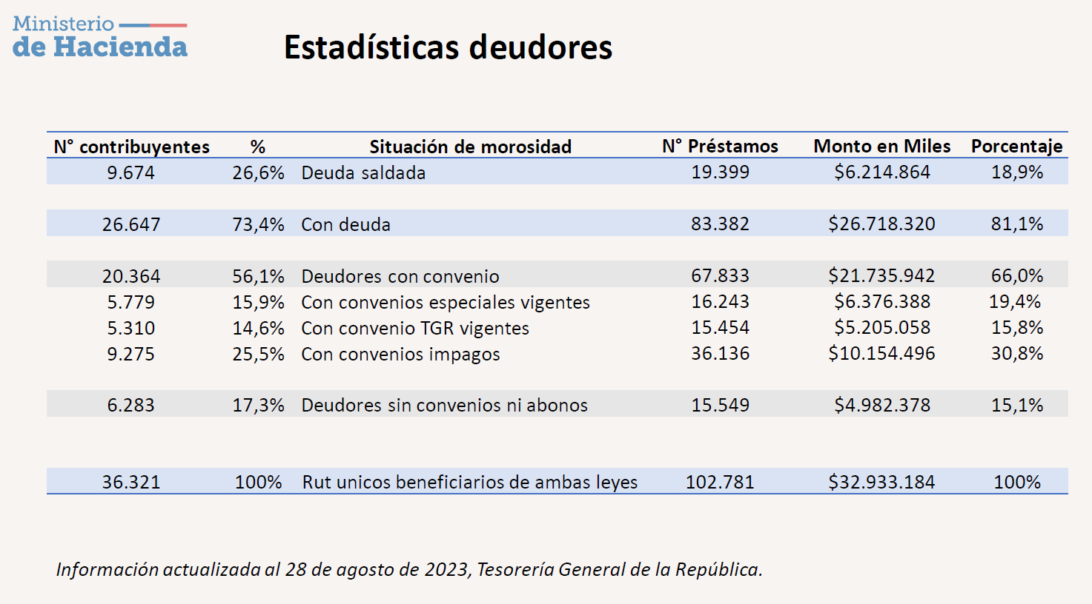

Situación de los deudores morosos a la fecha

• Las obligaciones de restitución de los préstamos solidarios se hicieron exigibles en septiembre de 2021 (Ley N° 21.256) y abril de 2022 (Ley N° 21.323).

• Como se señalaba, las Leyes N° 21.256 y N° 21.323 contemplaban convenios especiales para la repactación de las deudas. Sin embargo, la oportunidad para suscribir estos convenios expiró en mayo de 2022, y respecto de las deudas morosas, la TGR está obligada a iniciar acciones de cobranza extrajudicial para su recuperación.

• Los Convenios habituales de Tesorería (art. 192 del Código Tributario) están disponibles para regularizar obligaciones de pago, pero tienen condiciones menos ventajosas que convenios especiales precedentemente descritos (por ejemplo, menor plazo, e incluyen multas e intereses).

• La mesa técnica de MH, MTT y TGR elaboró propuesta de renovación de convenios especiales, para facilitar puesta al día de los transportistas deudores. Dicha propuesta fue presentada a gremios del sector transporte el 21 de julio.

Principios para una nueva solución de pago

• Extraordinario, disponible por un periodo acotado.

• Facilitar regularización y el pago de la deuda.

• Universal, debe incluir a pagadores y morosos.

Propuesta de nuevos convenios especiales

Condiciones:

1. Potenciales beneficiarios: todos los usuarios con convenio vigente y al día, morosos con convenio y morosos sin convenio.

2. Cuotas: se ofrecerán hasta 36 cuotas, sin pie.

3. Reajuste: para evitar reajustes, al momento de suscribir el convenio se convertirá la deuda o su remanente de UF a pesos. Esta condición es incluso más favorable que los convenios originales de estas leyes, que se pagaban en UF.

Cabe mencionar que los préstamos originales no devengaban intereses, sin importar si se ha suscrito o no un convenio de pago de cualquier clase. Así, lo que se convertirá a pesos es el monto en UF de la deuda original, sin adiciones de ningún tipo.

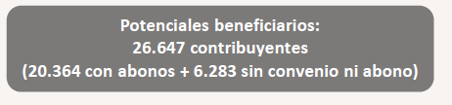

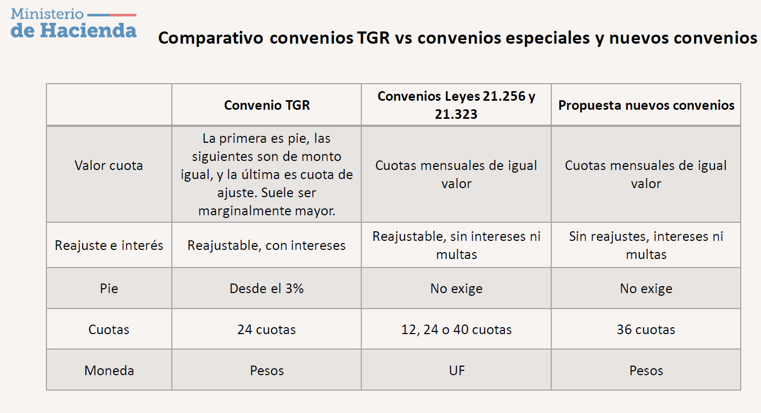

B.- Exposiciones de los invitados y debate suscitado en la Comisión con ocasión de ellas.

El Honorable Senador señor Lagos observó que el préstamo por la suma de $320.500 podía solicitarse hasta tres veces, configurando, de ese modo, una cifra cercana al millón de pesos.

El Honorable Senador señor García expresó que, de acuerdo a lo que expuesto por el Senador Lagos es que se otorgaron 102.781 créditos.

El Honorable Senador señor Lagos se refirió a aquellos deudores sin convenios ni abonos que representan el 17,3% del cuadro estadístico de deudores y que son aquellos que no han pagado nada, y preguntó si quedarían incluidos en esta iniciativa.

La señora Ministra (S) respondió que todos quedarían incluidos.

El Honorable Senador señor Lagos preguntó si el valor de la UF que se considerará será el valor que tenga al momento de suscribirse el convenio.

La señora Ministra (S) explicó que en las leyes previas mencionadas el monto se establecía en UF, por lo tanto, las deudas se saldaban mensualmente en UF, pero ahora se propone que los deudores puedan acercarse a la Tesorería a firmar un nuevo convenio, el que se traspasará a valor peso en la fecha en que se firme el convenio.

El Honorable Senador señor García preguntó si esta iniciativa implica un mayor gasto fiscal, por cuanto se estarían reprogramando créditos que al mismo tiempo constituyen derechos del Fisco.

La señora Ministra (S) contestó que lo que se está calculando como pérdida patrimonial es el traspaso de la deuda de UF a peso, porque cuando se firmen los convenios habrá una potencial deuda patrimonial si no se pagan los créditos.

El Honorable Senador señor Insulza consultó por qué razón a aquellos deudores que no se han acercado a la Tesorería General de la República se les incluye en las mismas condiciones que al resto de los deudores.

La señora Ministra (S) respondió que una cosa es el traspaso de UF a pesos y otra cosa es hacer cobrable la deuda o no. Al respecto puntualizó que una forma de hacer cobrable la deuda son los cobros extrajudiciales de la Tesorería General de la República, por lo tanto, estimó que con estas condiciones que se proponen se permitirá que las personas se pongan al día de modo que la TGR no tenga que recurrir a otras formas de cobro, las cuales además toman más tiempo.

Precisó que estos pagos son ingresos que entran al presupuesto de la Nación a través de la recaudación.

Resaltó la importancia de entregar esta oportunidad a 6.283 contribuyentes, entendiendo que, de acuerdo a las conversaciones sostenidas con los gremios, muchos deudores nunca se acercaron a la TGR porque no tuvieron ingresos durante 2020 y 2021 y existía un plazo hasta el mes de mayo de 2022 para terminar de suscribir cualquier tipo de convenio con estas formas de pago especial producto de las leyes N°s. 21.256 y 21.323.

El Honorable Senador señor Lagos se refirió al informe financiero acompañado y expresó que en caso de que los nuevos convenios que se firmen no se cumplan se volverán a fijar nuevamente en UF a la fecha de caducidad del convenio.

El Honorable Senador señor Insulza consultó cuál es el plazo para suscribir el convenio.

La señora Ministra (S) respondió que el plazo para suscribir el convenio es de hasta 6 meses y una vez suscrito tienen 36 meses para dar cumplimiento.

Respecto del cuadro de estadística de deudores, el Honorable Senador señor García señaló que hay quienes tienen la deuda saldada y representan 19.399 préstamos, cada uno de ellos por un monto de $320.500, al igual que aquellos que tienen deuda. Respecto de estos últimos preguntó si alguno ha pagado algo.

La señora Ministra (S) respondió que lo que se ha mostrado en el cuadro es el monto del préstamo pero no el monto de la deuda, toda vez que, efectivamente hay distintas situaciones; esto es, algunos que tienen convenio y empezaron a pagar, pero no terminaron de pagar y ya se les acabó el plazo para hacerlo, otros que nunca pagaron y formaron convenio y otros que nunca firmaron los convenios.

El Honorable Senador señor Lagos hizo presente que en el cuadro estadístico de deudores falta la columna de lo que se adeuda.

La señora Ministra (S) respondió que en el informe financiero se hace referencia a que la potencial pérdida patrimonial es de hasta $1.470.761 miles, que representaría el monto de la deuda.

En seguida la Comisión escuchó a la Confederación de Taxis Colectivos y Transporte Menos de Chile, CONTTRAMEN, cuyo Presidente y Secretario General de Convergencia Pymes A.G., señor Eduardo Castillo acompañó una minuta del siguiente tenor:

“La Confederación de Taxis Colectivos y Transporte menor de Chile CONTTRAMEN, se dirige respetuosamente a Ud., y por su intermedio a los Senadores integrantes de la Comisión de HACIENDA del Senado de la República de Chile, con el propósito de Exponer en relación al Proyecto de ley, iniciado en Mensaje de S.E. el Presidente de la República con el que inicia un proyecto de ley que Crea convenios de pago para alivianar la deuda asociada a los préstamos solidarios para transportistas contemplados en las leyes N°21.256 y N°21.323, Boletín N°16218-05, con urgencia calificada de Discusión Inmediata. En segundo trámite constitucional. Y, SOLICITAR VUESTRO DECIDIDO APOYO E INCIDIR ANTE EL EJECUTIVO, siendo lo siguiente:

1. PROYECTO DE LEY, Boletín N°16218-05

• CONTEXTO PRÉSTAMOS SOLIDARIOS 2020 y 2021, para transportistas

a) Mediante la Ley N° 21.256, publicada en el Diario Oficial de 2 de septiembre de 2020 , se establecieron medidas tributarias que forman parte del plan de emergencia para la reactivación económica y del empleo, y particularmente en su el artículo 6 se dispuso un bono de apoyo en favor de los microempresarios y conductores del transporte remunerado de pasajeros, y un préstamo estatal solidario para propietarios y meros tenedores de vehículos inscritos en el Registro Nacional de Servicios de Transporte de Pasajeros (RNSTP), en el Registro Nacional de Servicios de Transporte Remunerado de Escolares (RENASTRE), precisando que mediante un decreto exento se determinarían los requisitos, procedimiento, cuotas y plazos para acceder a los beneficios señalados.

b) A través de la Ley: N° 21.323/2021, que Establece un nuevo bono clase media y un préstamo solidario para la protección de los ingresos de la clase media, el sector pudo acceder a un bono y préstamos solidarios.

c) Así, mediante el Decreto N° 284, de fecha 11 de septiembre de 2020, del Ministerio de Hacienda, se estableció, entre otras materias, el mecanismo mediante el cual los beneficiarios deberán restituir el préstamo estatal y solidario, así como la forma de cobro en caso de no efectuar el pago dentro de los plazos establecidos.

d) Con posterioridad, el Gobierno, revisó el mecanismo mediante el cual la Administración del Estado debía gestionar el cobro de los préstamos impagos, determinando la necesidad de modificar dicho procedimiento, razón por la cual, mediante el Decreto Exento N° 5, de fecha 17 de enero del año 2022, se modificó el Decreto Exento N° 284, anteriormente referido, señalando en su artículo 11, inciso segundo y siguientes, que "En caso de no pago dentro del plazo, las cuotas adeudadas, y los préstamos estatales adeudados y no convenidos, cuyo plazo de pago se encuentre vencido a la fecha respectiva, se agregarán al cobro del permiso de circulación que les corresponda, siendo requerido el pago de dichas cuotas, o del saldo insulto, para la obtención del mismo.

La Tesorería General de la República será la entidad encargada de recaudar las cuotas y los préstamos estatales adeudados

Mientras no se acrediten los pagos pendientes, no podrá renovarse el permiso de circulación de un vehículo". Lo cual impactará fuertemente la operación de los servicios.

La renovación del permiso de circulación es un trámite que se debe realizar en el mes de mayo para los vehículos, entre otros; taxis colectivos, servicios de alquiler, y transporte escolar.

e) Producto de la crisis económico que sufre nuestro país y el sector, y ante la imposibilidad de poder pagar las deudas contraídas por miles de transportista, La LEY NÚM. 21.578/2023 del MINISTERIO DEL TRABAJO Y PREVISIÓN SOCIAL, publicada el 30 de mayo de 2023, permitió la renovación de los permisos de circulación de los transportistas sin perjuicio de la existencia de deudas referidas a los préstamos solidarios. DESAGREGANDO LA DEUDA DEL PERMISO DE CIRCULACIÓN. comprometiéndose el Ministerio de Hacienda A TRABAJAR CON LA TGR LA FORMA DE ABORDAR Y CONDICIONES DE PAGO PARA LOS DEUDORES, mientras no esté la definición no habría ninguna acción judicial por parte de la TGR. Presentándose un proyecto de ley el 28 de Agosto de 2023.

• PROYECTO DE LEY: MENSAJE DE S.E. EL PRESIDENTE DE LA REPÚBLICA CON EL QUE INICIA UN PROYECTO DE LEY QUE CREA CONVENIOS DE PAGO PARA ALIVIANAR LA DEUDA ASOCIADA A LOS PRÉSTAMOS SOLIDARIOS PARA TRANSPORTISTAS CONTEMPLADOS EN LAS LEYES N° 21.256 Y N° 21.323. Boletín N°16218-05

Tras diversas reuniones con los gremios del transporte; Taxis en sus distintas modalidades, transporte escolar remunerado, y transporte rural, el Ministerio de Hacienda recoge gran parte de las solicitudes de las distintas organizaciones enviando un proyecto de ley al parlamento QUE CREA CONVENIOS DE PAGO PARA ALIVIANAR LA DEUDA ASOCIADA A LOS PRÉSTAMOS SOLIDARIOS PARA TRANSPORTISTAS

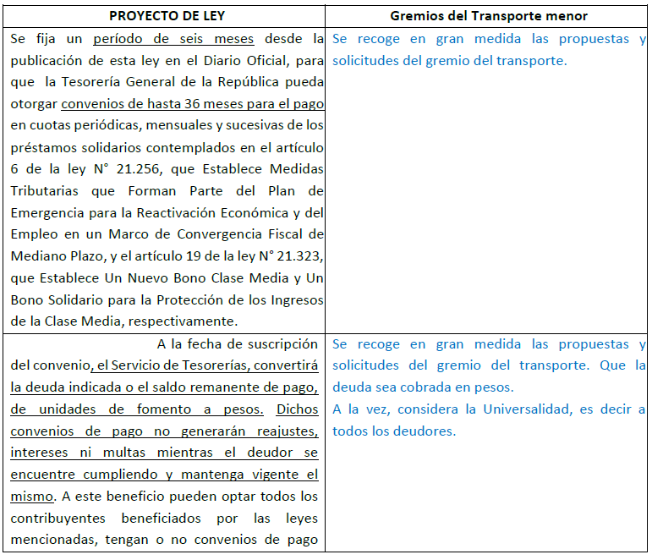
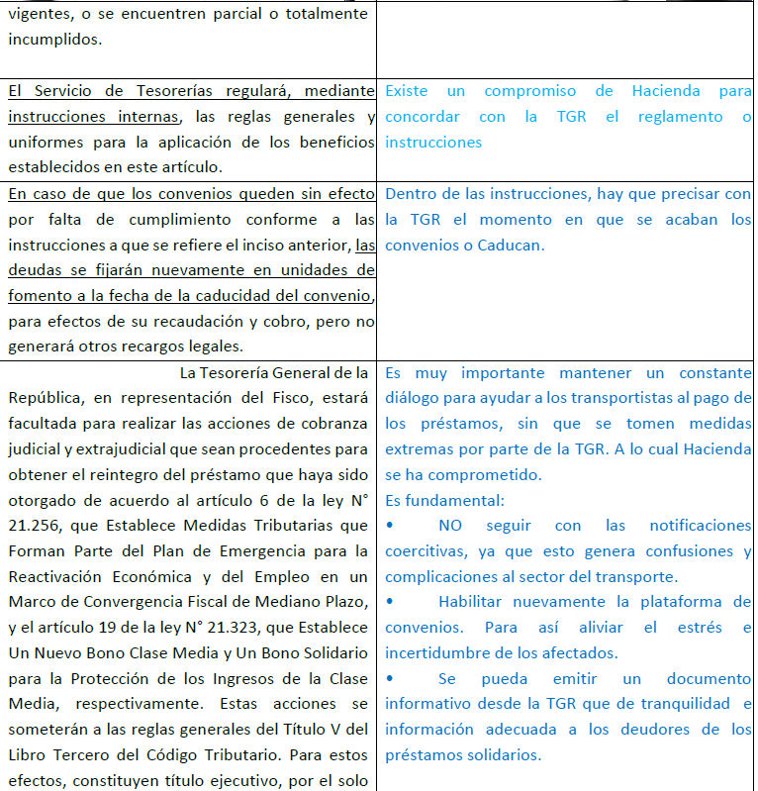
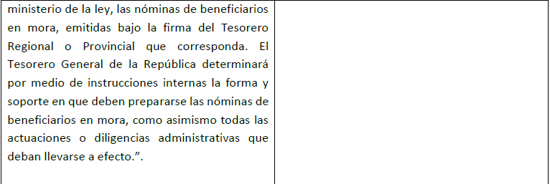

2. SOLICITUD RESPALDO ADICIONAL

• La INCLUSIÓN EFECTIVA DEL TAXI COLECTIVO EN EL SISTEMA DE TRANSPORTE PÚBLICO ES FUNDAMENTAL:

a) Integración e inclusión en plenitud al taxi colectivo en el sistema de transporte público con subsidios que permitan su modernización y desarrollo como transporte menor, con la incorporación de tecnología y mejoramiento en infraestructura. Considerando el acceso y operación a todas las vías especiales y corredores segregados.

Debe EXISTIR IGUALDAD DE TRATO dentro del transporte público de pasajeros; sin discriminación, sin ineficiencia, sin inequidad e injusticia, con una fiscalización efectiva que mitigue los efectos negativos de la informalidad y malas prácticas que afectan a todos los habitantes y usuarios del sistema en todas las regiones de Chile.

b) En este sentido, entre otros, solicitamos incidir ante el Ejecutivo para dar trámite de urgencia al MENSAJE DE S.E. EL PRESIDENTE DE LA REPÚBLICA CON EL QUE INICIA UN PROYECTO DE LEY QUE ESTABLECE UN NUEVO MARCO DE FINANCIAMIENTO E INTRODUCE MEJORAS AL TRANSPORTE PÚBLICO REMUNERADO DE PASAJEROS, Boletín 15140-15, en segundo trámite constitucional.

ES FUNDAMENTAL UN SUBSIDIO PERMANENTE PARA LA MODERNIZACIÓN Y OPERACIÓN, IGUALDAD DE TRATO Y UNA AUTORIDAD COMPROMETIDA CON EL DESARROLLO DEL TRANSPORTE PUBLICO DE PASAJEROS, SIN EXCLUSIÓN. TODAS LAS REGIONES HOY ESTÁN CON SERIAS DIFICULTADES AL EXISTIR PRIVILEGIOS SOLO A UN MODO DE TRANSPORTE PUBLICO.

Estimados SENADORES, es fundamental vuestro valioso apoyo para los microempresarios y trabajadores del sector. Son muchas las familias que confían en la gestión y las decisiones acertadas.”.

A continuación, la Comisión escuchó a la Confederación Nacional de Taxis Colectivos de Chile, CONATACOCH, cuyo Presidente Nacional señor Héctor Sandoval efectuó una presentación, en formato ppt, del siguiente tenor:

La Confederación Nacional de taxis colectivos de Chile “Conatacoch”

A nombre de la Confederación Nacional de Taxis Colectivos de Chile “Conatacoch” quisiéramos señalar en relación con el proyecto de ley N° 16.218-05 denominado “Crea convenios de pago para alivianar la deuda asociada a los préstamos solidarios para transportistas contemplados leyes N° 21.256 y N° 21.323. Lo siguiente:

El año 2020 se podían solicitar 3 préstamos de $320.500 y el año 2021 también se podía solicitar 3 créditos de $ 320.000 en cuotas mensuales de igual valor, determinadas en unidades de fomento de acuerdo con la fecha de su pago, mediante una cuponera (La que nunca llego) a contar de abril del 2021 y septiembre del 2022 respectivamente.

1. Si el beneficiario solicita y recibe el primer préstamo, podrá pagarlo en 6 o 12 cuotas.

2. Si el beneficiario solicita y recibe el segundo préstamo, podrá pagarlo en 6, 12 o 24 cuotas.

3. Si el beneficiario solicita y recibe el tercer préstamo, podrá pagarlo en 12, 24 o 40 cuotas.".

Ahora, porque se acordaron estos préstamos de auxilio, porque todos tuvimos la esperanza que pronto volveríamos a la normalidad, pero hace recién 11 días se levantó la alerta sanitaria y la situación económico hoy es lastimosa.

Se disminuyó la cantidad de horas de trabajo, después que se entra el sol nadie se atreve a salir a la calle por lo tanto no hay pasajeros y los conductores temen ser asaltados violentamente.

La actividad ilegal es escandalosa, las aplicaciones aun ilegales sobrepasan en un 300 % a los legales, muchos de quienes solicitaron estos créditos hoy no tienen conductores, los ingresos y flotas disminuyeron a lo menos en un 35% etc., etc.

Estimados parlamentarios queremos recordarles el contenido de la ley N° 21.323 que estableció un préstamo solidario para protección de los ingresos de la clase media que señala lo siguiente:

Dicho pago contingente corresponderá, para cada cuota anual, a un monto máximo que no excederá de un 5% de sus rentas que forman parte de la declaración anual de impuesto a la renta en conformidad al artículo 65 de la Ley sobre Impuesto a la Renta en que se realiza la devolución de una cuota. En caso de que, por la aplicación de este tope máximo, los beneficiarios mantengan un saldo del beneficio pendiente de devolución en forma posterior al pago de la cuarta cuota anual, dicho saldo será condonado.

El año 2020 y el año 2021 se entregaron a los propietarios de taxis básicos, taxis colectivos, transporte escolar y taxi buses regionales seis créditos, tasa de interés cero intereses de hasta un total de $ 1.923.000 (como 69 UF) con un valor UF de alrededor de 28 mil pesos y hoy deberá repactar con una UF de alrededor de 37 mil pesos, lo que le aumenta la deuda en más de medio millón de pesos. Por lo que pagar en 36 cuotas significa pagar más de setenta mil pesos mensuales que de acuerdo a la realidad actual es imposible. Para ello solicitamos que:

- Se amplíe el plazo de pago a 48 meses
- Que se transforme la deuda en pesos
- Que el valor a pactar sea al valor UF del minuto de entrega del crédito

Esto no tiene ningún costo para el estado pues los dineros egresaron el año 2020 y 2021, ahora solo recaudaría el capital sin los gravosos intereses producto de la inmensa alza del valor de la UF, materia que obviamente nadie pudo tener la capacidad de predecir.

Quienes solicitamos estos créditos de auxilio queremos pagar, pero de una forma posible de cumplir y no continuar con los amedrentamientos y embargos de los escasos bienes que poseemos con el consiguiente problema social y familiar que esto traerá.

Continuar en las condiciones actuales va a significar trasladar este mismo inconveniente para más adelante y este congreso deberá discutir a no mucho andar una nueva salida legislativa.

El Honorable Senador señor García hizo presente que en la exposición del señor Sandoval se hizo referencia a la ley N° 21.323 y que sería interesante saber si resulta aplicable para el transporte público, porque las condiciones de esa ley son bastante favorables.

La señora Ministra (S) se refirió primeramente a los montos de las deudas que entregó la Tesorería General de la República y señaló que al 31 de mayo el monto de préstamo fue de $40.179.334.232 (haciendo la conversión de UF a pesos), y el saldo de la deuda sería de $23.532.999.321 millones, lo que traducido en UF daría un total de 651.337 unidades de fomento que es la deuda que debiera pactarse en los convenios que se proponen mediante esta iniciativa.

Respecto de la pregunta del Senador García explicó que los convenios de la ley N° 21.323 corresponden a los préstamos solidarios de protección al ingreso de la clase media que eran para personas naturales y no existe por tanto aplicación legal de esta regla, puesto que no se contempló para el caso de los préstamos solidarios de apoyo a los microempresarios conductores del transporte.

Agregó que, a propósito de lo mencionado por el señor Castillo, lo que se conversó en la mesa de trabajo fue que después de que se tramite este proyecto de ley se agendará una reunión con la TGR para poder comunicar adecuadamente el proceso de firma de convenios, para que no haya problemas en algunos lugares del país, de modo que las personas puedan acercarse y firmar los convenios de manera de comenzar a pagar en los 36 meses que se proponen.

Finalmente, señaló que en las mesas de trabajo sostenidas junto a los gremios se conoció la solicitud de mantener el valor de la UF al año 2020, pero se estimó que no era adecuado porque hay un 20% de deuda que se pagó en UF mensualmente, de modo que el valor pagado no fue el del año 2020 y por ello se estimó no correspondería esa solicitud.

El Honorable Senador señor Lagos preguntó con qué rapidez la TGR podría paralizar los procesos, toda vez que existe un número importante de microempresarios que está siendo requerido de pago

La señora Ministra (S) respondió por ello se ha agendado una reunión con ellos para contar con un mecanismo rápido y ágil de firma de los convenios.

Añadió que la TGR está esperando la dictación de esta ley porque han comenzado a realizar cobros extrajudiciales en algunos lugares y producto de las conversaciones con ambos gremios se acordó, una vez ingresado el proyecto el proyecto, evitar los cobros judiciales a los cuales se encuentra legalmente obligada la TGR.

El Honorable Senador señor García destacó la importancia del proyecto de ley y el sentido de urgencia que hay detrás. Con todo, solicitó a la señora Ministra (S) que pudiesen revisar los términos de la ley N° 21.323. Al respecto, mencionó el Bono de Apoyo y Préstamo Solidario de Apoyo para los microempresarios y conductores del transporte remunerado de pasajeros contemplado en el artículo 19 de la referida ley y observó que en la misma disposición se considera un crédito de $320.500 como apoyo a los microempresarios del sector de transporte.

Opinó que el espíritu detrás de la referida ley es hacer contingente el pago del préstamo al 5% de las rentas y, particularmente, que si se cumple el plazo el saldo sea condonado. Por lo anterior enfatizó que el mismo razonamiento debiese aplicarse para casos como el que se está discutiendo.

Precisó que podría entenderse la negativa para actuar de esa manera si la ley estuviese apuntando a otro tipo de crédito respecto de los cuales los transportistas también pudieron tener acceso. Apuntó que en estas hipótesis sería atendible la diferenciación pues, en caso contrario, también debiesen tener derecho al tipo de tratamiento que contempla la ley N° 21.323.

Reiteró a la señora Ministra (S) su parecer para que los transportistas sí pudiesen acogerse a estas condiciones más favorables.

El Honorable Senador señor Lagos llamó a no olvidar que muchos de los transportistas no son sólo personas jurídicas, sino que también personas naturales.

Enseguida, recogiendo lo planteado por el Senador García, manifestó que si estas personas tuvieron otras líneas de apoyo previamente podría entenderse que ahora tengan un tratamiento distinto. No obstante, puntualizó que si aquello no fue el caso resulta pertinente prestar atención a este punto.

La señora Ministra (S) aclaró que en la mencionada ley N° 21.323 se contemplaban distintos tipos de créditos. Precisó que lo dicho por el Senador García sobre el pago contingente para las cuotas con el tope del 5% de las rentas dice relación con el préstamo solidario para la protección de ingresos de la clase media y lo regulado en el artículo 11 de dicho cuerpo legal.

Continuó explicando que el apoyo para los microempresarios y conductores del transporte remunerado de pasajeros se reguló en el artículo 19 de la ley N° 21.323.

Comunicó que como Ejecutivo, y en respuesta a las inquietudes del Senador García, se comprometían a remitir un informe detallado que precise los distintos créditos que contemplaba la ley N° 21.323, así como las condiciones de pago en cada uno de ellos.

El Honorable Senador señor Lagos pidió considerar también en dicho reporte la duda sobre si podían o no ser compatibles estos créditos entre sí, particularmente para saber si alguno de los transportistas pudo haber calificado para recibir otra ayuda contemplada en la misma ley.

La señora Ministra (S) se comprometió a dar cuenta de aquello.

C.- Votación en general y en particular y fundamento de voto.

La iniciativa consta de un artículo único, cuyo tenor literal es el siguiente:

“Artículo único.- Por un período de seis meses desde la publicación de esta ley en el Diario Oficial, la Tesorería General de la República podrá otorgar convenios de hasta 36 meses para el pago en cuotas periódicas, mensuales y sucesivas de los préstamos solidarios contemplados en el artículo 6 de la ley N° 21.256, que establece medidas tributarias que forman parte del plan de emergencia para la reactivación económica y del empleo en un marco de convergencia fiscal de mediano plazo, y en el artículo 19 de la ley N° 21.323, que establece un nuevo bono clase media y un bono solidario para la protección de los ingresos de la clase media, respectivamente.

A la fecha de suscripción del convenio, el Servicio de Tesorerías convertirá la deuda indicada o el saldo remanente de pago, de unidades de fomento a pesos. Dichos convenios de pago no generarán reajustes, intereses ni multas mientras el deudor se encuentre cumpliendo y lo mantenga vigente. A este beneficio pueden optar todos los contribuyentes beneficiados por las leyes mencionadas, tengan o no convenios de pago vigentes, o se encuentren parcial o totalmente incumplidos.

El Servicio de Tesorerías regulará, mediante instrucciones internas, las reglas generales y uniformes para la aplicación de los beneficios establecidos en este artículo.

En caso de que los convenios queden sin efecto por falta de cumplimiento conforme a las instrucciones a que se refiere el inciso anterior, las deudas se fijarán nuevamente en unidades de fomento a la fecha de la caducidad del convenio, para efectos de su recaudación y cobro, pero no generará otros recargos legales.

La Tesorería General de la República, en representación del Fisco, estará facultada para realizar las acciones de cobranza judicial y extrajudicial que sean procedentes para obtener el reintegro del préstamo que haya sido otorgado de acuerdo al artículo 6 de la ley N° 21.256 y al artículo 19 de la ley N° 21.323, respectivamente. Estas acciones se someterán a las reglas generales del Título V del Libro Tercero del Código Tributario. Para estos efectos, constituyen título ejecutivo, por el solo ministerio de la ley, las nóminas de beneficiarios en mora, emitidas bajo la firma del Tesorero Regional o Provincial que corresponda. El Tesorero General de la República determinará por medio de instrucciones internas la forma y soporte en que deben prepararse las nóminas de beneficiarios en mora, como asimismo todas las actuaciones o diligencias administrativas que deban llevarse a efecto.”.

--Puesto en votación el proyecto de ley, fue aprobado, en general y en particular, por la unanimidad de los miembros presentes de la Comisión, Honorables Senadores señores García, Insulza y Lagos.

- - -

INFORME FINANCIERO

El Informe Financiero N° 189, de 25 de agosto de 2023, elaborado por la Dirección de Presupuestos del Ministerio de Hacienda, señala de modo textual lo siguiente:

“I. Antecedentes

El proyecto de ley busca que, por un período de hasta 6 meses, la Tesorería General de la República (TGR) pueda otorgar convenios para el pago de la deuda contraída por los préstamos otorgados acorde a las leyes N°21.256 y 21.323.

Estos convenios podrán suscribirse hasta en 36 cuotas periódicas, mensuales y sucesivas, permitirán que el Servicio de Tesorerías convierta la deuda o el remanente de unidades de fomento a pesos, no generará reajustes, intereses ni multas mientras el deudor se encuentre cumpliendo y podrán ser contraídos por todos los contribuyentes beneficiados por las leyes mencionadas, tengan o no convenios vigentes.

Con todo, en caso de que los convenios queden sin efecto por falta de cumplimiento, las deudas se fijarán nuevamente en unidades de fomento a la fecha de la caducidad del convenio, para efectos de su recaudación y cobro, pero no generarán otros recargos legales. Además, la TGR estará facultada para realizar las acciones de cobranza judicial y extrajudicial que sean procedentes.

II. Efecto del Proyecto de Ley sobre el Presupuesto Fiscal

Este proyecto tendrá incidencia financiera, toda vez que representa una potencial pérdida patrimonial para el Estado de hasta $1.470.761 miles o 40.707 UF del 31 de agosto del 2023.

Para el cálculo del impacto fiscal se consideró que todas las deudas y saldos remanentes, que se encuentran en UF, se pagarían en 36 cuotas a precios del 31 de agosto del 2023 (UF correspondiente a $36.130,61). Lo anterior se comparó con las deudas y los saldos remanentes considerando un pago en 36 meses y una proyección del valor de la UF, que se realizó con una estimación del valor del IPC para dichos meses. Con esto, se obtuvo el valor asociado a la pérdida para el Estado al considerar la deuda en términos nominales.

III. Fuentes de Información

- Mensaje N° 152-371, de S.E. el Presidente de la República, con el que inicia un proyecto de ley que crea convenios de pago para alivianar la deuda asociada a los préstamos solidarios para transportistas contemplados en las leyes N°21.256 y N°21.323.”.
'so ov^

Se deja constancia del precedente informe financiero en cumplimiento de lo dispuesto en el artículo 17, inciso segundo, de la Ley Orgánica Constitucional del Congreso Nacional.

- - -

TEXTO DEL PROYECTO

A continuación, se transcribe literalmente el texto del proyecto de ley despachado por la Cámara de Diputados, que la Comisión de Hacienda propone aprobar en general y en particular:

PROYECTO DE LEY

“Artículo único.- Por un período de seis meses desde la publicación de esta ley en el Diario Oficial, la Tesorería General de la República podrá otorgar convenios de hasta 36 meses para el pago en cuotas periódicas, mensuales y sucesivas de los préstamos solidarios contemplados en el artículo 6 de la ley N° 21.256, que establece medidas tributarias que forman parte del plan de emergencia para la reactivación económica y del empleo en un marco de convergencia fiscal de mediano plazo, y en el artículo 19 de la ley N° 21.323, que establece un nuevo bono clase media y un bono solidario para la protección de los ingresos de la clase media, respectivamente.

A la fecha de suscripción del convenio, el Servicio de Tesorerías convertirá la deuda indicada o el saldo remanente de pago, de unidades de fomento a pesos. Dichos convenios de pago no generarán reajustes, intereses ni multas mientras el deudor se encuentre cumpliendo y lo mantenga vigente. A este beneficio pueden optar todos los contribuyentes beneficiados por las leyes mencionadas, tengan o no convenios de pago vigentes, o se encuentren parcial o totalmente incumplidos.

El Servicio de Tesorerías regulará, mediante instrucciones internas, las reglas generales y uniformes para la aplicación de los beneficios establecidos en este artículo.

En caso de que los convenios queden sin efecto por falta de cumplimiento conforme a las instrucciones a que se refiere el inciso anterior, las deudas se fijarán nuevamente en unidades de fomento a la fecha de la caducidad del convenio, para efectos de su recaudación y cobro, pero no generará otros recargos legales.

La Tesorería General de la República, en representación del Fisco, estará facultada para realizar las acciones de cobranza judicial y extrajudicial que sean procedentes para obtener el reintegro del préstamo que haya sido otorgado de acuerdo al artículo 6 de la ley N° 21.256 y al artículo 19 de la ley N° 21.323, respectivamente. Estas acciones se someterán a las reglas generales del Título V del Libro Tercero del Código Tributario. Para estos efectos, constituyen título ejecutivo, por el solo ministerio de la ley, las nóminas de beneficiarios en mora, emitidas bajo la firma del Tesorero Regional o Provincial que corresponda. El Tesorero General de la República determinará por medio de instrucciones internas la forma y soporte en que deben prepararse las nóminas de beneficiarios en mora, como asimismo todas las actuaciones o diligencias administrativas que deban llevarse a efecto.”.

- - -

ACORDADO

Acordado en sesión celebrada el día 13 de setiembre de 2023, con asistencia de los Honorables Senadores señores José García Ruminot, José Miguel Insulza Salinas y Ricardo Lagos Weber (Presidente).

Sala de la Comisión, a 13 de septiembre de 2023.

RESUMEN EJECUTIVO

INFORME DE LA COMISIÓN DE HACIENDA, RECAÍDO EN EL PROYECTO DE LEY, en segundo trámite constitucional, que Crea convenios de pago para alivianar la deuda asociada a los préstamos solidarios para transportistas contemplados en las leyes N° 21.256 y N° 21.323. (BOLETÍN Nº 16.218 -05).
_________________________________________________________

I. OBJETIVO(S) DEL PROYECTO PROPUESTO POR LA COMISIÓN: Establecer una nueva oportunidad para que, dentro de un periodo de seis meses, los beneficiarios con deudas pendientes a título de los préstamos solidarios de los años 2020 y 2021 del sector transporte - hayan o no suscrito un convenio previamente con la Tesorería General de la República - puedan suscribir nuevos convenios de hasta 36 meses para el pago en cuotas periódicas, mensuales y sucesivas, bajo condiciones más beneficiosas que los convenios generales del Servicio de Tesorerías.

II. ACUERDOS: aprobado en general y en particular por unanimidad (3x0).

III. ESTRUCTURA DEL PROYECTO APROBADO POR LA COMISIÓN: consta de un artículo único.

IV. NORMAS DE QUÓRUM ESPECIAL: no tiene.

V. URGENCIA: no tiene urgencia vigente al momento del despacho.

VI. ORIGEN E INICIATIVA: Cámara de Diputados. Mensaje de Su Excelencia el Presidente de la República, señor Gabriel Boric Font.

VII. TRÁMITE CONSTITUCIONAL: segundo.

VIII. APROBACIÓN POR LA CÁMARA DE DIPUTADOS: en sesión de 5 de septiembre de 2023, por unanimidad en general y en particular a la vez (137x0).

IX. INICIO TRAMITACIÓN EN EL SENADO: 5 de septiembre de 2023.

X. TRÁMITE REGLAMENTARIO: informe de la Comisión de Hacienda.

XI. LEYES QUE SE MODIFICAN O QUE SE RELACIONAN CON LA MATERIA:

1. Ley N° 21.256, que establece medidas tributarias que forman parte del plan de emergencia para la reactivación económica y del empleo en un marco de convergencia fiscal de mediano plazo.

2. Ley N° 21.323, que establece un nuevo bono clase media y un préstamo solidario para la protección de los ingresos de la clase media.

3. Código Tributario.

Valparaíso, 13 de septiembre de 2023.

A continuación, figura el link de cada una de las sesiones, transmitidas por TV Senado, que la Comisión dedicó al estudio del proyecto: 13 de septiembre de 2023: https://tv.senado.cl/tvsenado/comisiones/permanentes/hacienda/comision-de-hacienda/2023-09-12/154936.html
Estimación realizada por DIPRES en el Informe de Finanzas Públicas del segundo trimestre del 2023

